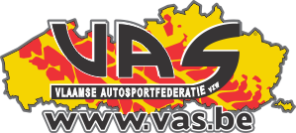
Vlaamse AutoSportfederatie vzw
Secretariaat:
Dumortier Ignace - Hof van 't Henneken 49 - 8800 Roeselare

0475.596989 – ignace.dumortier@vas.be

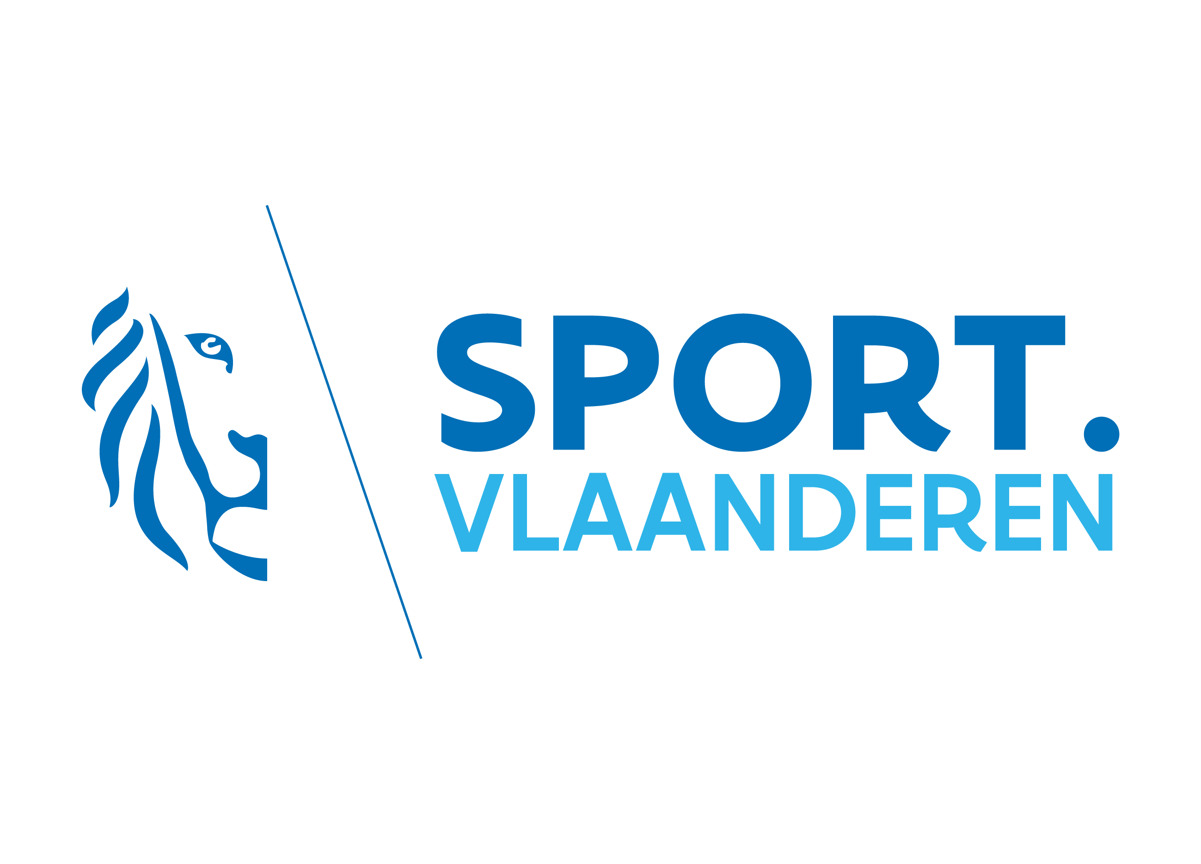
Officiële mededeling
Te publiceren in VAS-News, www.vas.be en facebook

Nr: 202404 Roeselare 2024-07-30

Mededeling van het Bestuursorgaan:

- VAS Reglement 2024 pagina 22: bijvoegen
Genker Kart Vereniging vzw – 243.708.569
V Lemmens Paul – Damstraat 1 – 3600 Genk
0475-27 25 43 – koen@gks.be
S Feyen Lisette – Damstraat 1 – 3600 Genk
089-65 81 82
L Brasserie “A la Kart » - Damstraat 1 – 3600 Genk

- VAS Reglement 2024 pagina 24: wijzigen
Safety Club Midden Brabant vzw – 777.309.795
V Verdrengh Eddy – Puttekomheide 3 – 3150 Haacht
0471-53 68 98 – eddy.verdrengh224@gmail.com

- VAS Reglement 2024 pagina 24: bijvoegen
Safety Team Brabant vzw -
V Paternotte Ives – Markt 54/3 – Berlaar
0472-24 24 50 – safetyteambrabant@gmail.com
S Schevenels Tanita – Persoonstraat 45 – 3454 Rummen
0468/24 31 17 – safetyteambrabant@gmail.com

- VAS Reglement 2024 pagina 26: wijzigen
Autostal Groeninghe vzw – 508.860.515
V Ghekiere Kurt – Rijksweg 17 – 8531 Bavikhove
0474-72 91 78 – kurt@Its-invest.be

Namens het Bestuursorgaan
Dumortier Ignace
Secretaris

